POZDRAVLJENI, DRUGOŠOLCI.
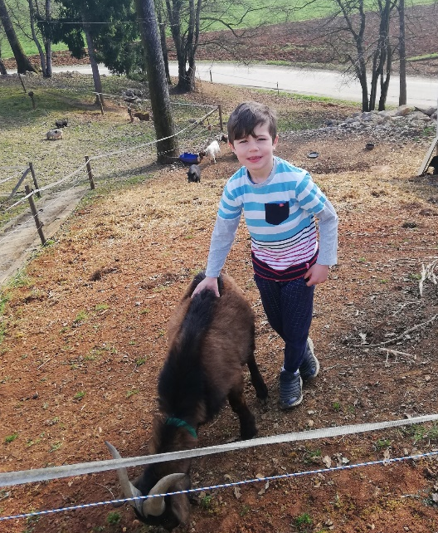
Najprej naj vam pomahata še dva sošolca
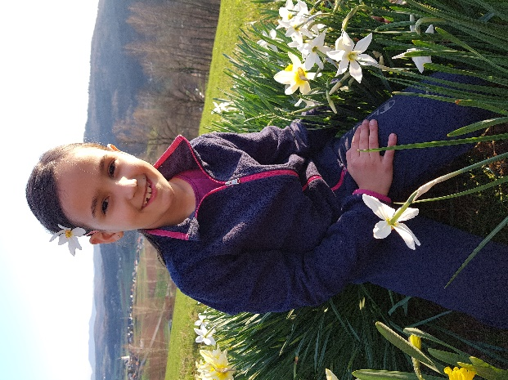

Danes je že četrtek in že kar štiri dni se družimo preko ekranov. In veste kaj? Pogrešam šolo. Pogrešam šolske klopi, knjige, tablo, krede in vašo družbo. Hmm, kdo bi si mislil, da bom kdaj pogrešala tudi vpitje in tekanje otrok po hodniku… Upam, da šolo (vsaj malo) pogrešate tudi vi
Ampak tako je. Zaradi nastale situacije je sedaj res najbolje, da se med seboj ne družimo. In mi to zmoremo! Mimogrede, upam, da ste doma še vsi zdravi.
Vidim, da naloge pridno rešujete in da vam gre super. Ponosna sem na vas. Le tako naprej.
Tudi danes nas čaka zanimiv dan. Odšli bomo v pravljično deželo, kjer bomo spoznali spečo lepotico. Nato bomo zavili v gozd kjer bomo skakali. Nekje vmes nas čaka tudi posebna muca Muca Maca. Na koncu pa bomo postali pravi pravcati umetniki!
Komaj čakam, da vidim vaše umetnine, ki mi jih (če želite) lahko pošljete.
Imejte lep dan, dragi moji.

Učiteljica Mirjam

»Začni tam, kjer si. Pomagaj si s tem, kar imaš. Naredi, kar moreš.«
(Arthur Ashe)

